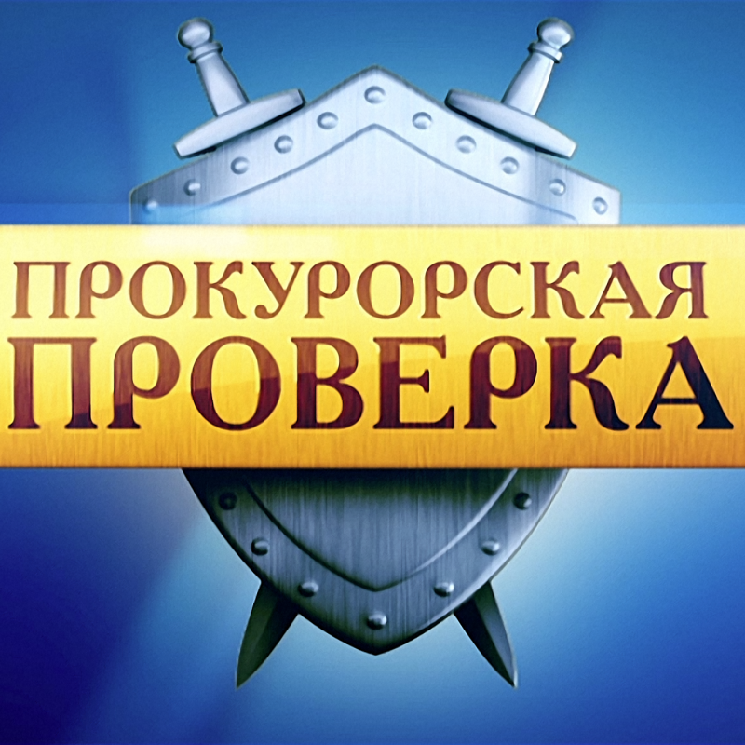

**О мероприятиях, направленных на соблюдение требований законодательства об охране труда и о профилактике производственного травматизма**

Межрайонной прокуратурой по поручению прокуратуры края организована проверка соблюдения требований законодательства об охране труда и о профилактике производственного травматизма.

В этой связи, организовано проведение тематической «горячей линии» по вопросам соблюдения прав граждан на надлежащие условия труда в целях выявления работодателей, уклоняющихся от исполнения обязанностей по охране труда.

В случае нарушения прав граждан они могут обратиться в межрайонную прокуратуру с соответствующим заявлением, либо позвонить в межрайонную прокуратуру **по номеру телефона** **+7-918-957-68-23.**